**Vortrag zur Asylthematik am 24. Oktober 2019** (Daniel Winkler, Pfarramt I Riggisberg)

**Vikariatskurs der Ref. Kirchen Bern-Jura-Solothurn**

**Inhalt**

**1. Einführung** 1

**2. Flüchtlinge: Bedrohung?** 2

**3. Theologische Fragen zur Flüchtlingsthematik** 6

**4. Flüchtlinge als Chance** 9

**5. Engagement der Kirchgemeinde ganz praktisch** 10

# **1. Einführung**

Persönliches:

* Seit bald 15 Jahren bin ich Pfarrer in Riggisberg (Kirchgemeinde auf dem Längenberg, zwischen Bern und Thun). Ich bin verheiratet und habe vier Töchter.

Ausgangslage:

* Vor mehr als fünf Jahren (August 2014) kamen 150 Flüchtlinge nach Riggisberg. Wir waren die einzige Gemeinde im Kanton Bern, die sich freiwillig für eine solche Aufgabe bereit erklärte. Es war eine einstimmige Entscheidung unseres von der SVP dominierten Gemeinderats. Das war damals eine politische Sensation. Für diesen Schritt erhielt unsere frühere Gemeinderatspräsidentin Christine Bär-Zehner vom Schweizer Fernsehen den Swiss Award in der Kategorie Politik (Januar 2016). Christine Bär-Zehnder lebt noch heute in Riggisberg und ist Pfarrerin in Wichtrach.

Handlungsbedarf für die Kirchgemeinde:

* Als die Flüchtlinge ins Dorf kamen, wussten wir, dass wir als Kirchgemeinde jetzt gefragt sind.
* Wir bauten die Freiwilligenarbeit «riggi-asyl» auf, die von Beginn weg mit der Kirchgemeinde eng assoziiert war. Es wurden sehr viele Angebote entwickelt, um die Flüchtlinge in unserem Dorf auf ihrem schwierigen Weg zu unterstützen. Diese werden in unserer Broschüre «Menschen ein Stück Heimat bieten» beschrieben: <https://riggi-asyl.ch/wp-content/uploads/2016/03/riggi-asyl-Menschen-ein-St%C3%BCck-Heimat-bieten.pdf>

Entwicklung:

* Nach Schliessung der Kollektivunterkunft Ende 2015 (das entsprach einer Vereinbarung mit dem Kanton Bern) bleiben ungefähr dreissig Personen in unserem Dorf. Wir organisierten Wohnmöglichkeiten, kauften ein Haus, boten Deutschkurse und Lernhilfen an, suchten Ausbildungsplätze und Arbeitsstellen.

Situation heute:

* Noch heute leben diese Menschen bei uns im Dorf. Verschiedene sind jetzt im ersten Arbeitsmarkt angelangt, andere in einer Ausbildung und auf dem Sprung in die Sozialhilfeunabhängigkeit. Wiederum andere werden es schwer haben, je auf eigenen Füssen zu stehen.
* Das Café Regenbogen (oder «Mama Africa») gibt es noch immer einmal im Monat. Wir spielen auch ein- oder zweimal pro Woche Fussball zusammen: Im Sommer auf dem Fussballplatz des Schulgeländes, im Winter in der Turnhalle.

Wichtige Vorbedingungen:

* Für mich war von Beginn weg klar: wenn ich mich für diese Menschen einsetzen will, muss ich mich gut über ihre Situation informieren. Ich will wissen, woher sie kommen und aus welchen Umständen. Ich will erfahren, was sie hier in der Schweiz erwartet. Ich kann mich in der gesellschaftlichen und politischen Auseinandersetzung und gegenüber den Behörden nur dann mit Erfolg für die Flüchtlinge engagieren, wenn ich mir ein gutes Hintergrundwissen erarbeite.

# **2. Flüchtlinge: Bedrohung?**

**(Bild 1)**



In Medienberichten kann man feststellen, dass für viele Menschen in der westlichen Welt Flüchtlinge eine Bedrohung darstellen. Ihr Kommen und ihre Präsenz verbinden sich mit Ängsten.

1. Man hat Angst, dass die Sozialwerke durch die Flüchtlinge überstrapaziert und die finanzielle Last für die Gesellschaft zu gross würde.
2. Die Angst geht um, dass Arbeitsplätze oder Wohnraum durch Asylsuchende verloren gehen und dass Einheimische das Nachsehen hätten.
3. Es gibt Leute, welche eine Zunahme der Kriminalität durch Flüchtlinge befürchten.
4. Es gibt auch Menschen, welche die Gefahr einer Islamisierung oder Afrikanisierung am Horizont aufziehen sehen. Sie haben Angst, dass wir unsere eigene Identität und Kultur verlieren könnten.

Ängste sollen ernst genommen und nicht klein geredet werden. Es braucht aber auch eine Differenzierung: Es gibt absolut berechtigte Ängste. Daneben gibt es aber auch künstlich erzeugte Ängste, bewirtschaftete Ängste.

Wir haben Angst. Und wie steht es mit den Flüchtlingen? Wie steht es um ihre Ängste? Natürlich: Eine Angst kann man nicht mit einer anderen Angst verrechnen. Das würde nichts ändern. Jede Angst muss für sich betrachtet werden. Trotzdem ist es gut, sich nicht nur mit den eigenen, sondern auch mit den Ängsten des Gegenübers auseinanderzusetzen.

**Flüchtlinge machen uns Angst, denn sie kommen aus einem Elend, das uns fremd ist. Wir vergessen, dass sie es sind, die Angst haben.**

**Wir fühlen uns von ihnen überfordert. Wir vergessen, dass sie es sind, die überfordert sind von den Verhältnissen in ihrer Heimat und von all dem, was sie auf sich genommen haben.**

**Wir können uns nicht vorstellen, was es heisst, das Notwendigste zusammenzupacken und den Ort und das Haus, in dem wir gewohnt haben, zurückzulassen. Die Kinder mitzunehmen, obwohl gerade das Schuljahr begonnen hat, die Sprache zurückzulassen, in der wir zu Hause sind, der Zukunft mehr zu vertrauen als der Vergangenheit und Gegenwart.**

**Für uns sind Flüchtlinge vor allem eine Bedrohung. Sie bedrohen die Selbstverständlichkeit unseres Normalbetriebs. Wir vergessen, dass sie es sind, die bedroht sind, und dass sie deshalb kommen.**

(aus dem Flüchtlings-Manifest von Franz Hohler)

Sprechen wir nun aber über unsere Ängste. Es ist wichtig, Ängste ernst zu nehmen. Wenn Ängste unbeachtet bleiben, schlagen sie rasch in Wut um. Angst und Wut gehören wie Geschwister zusammen. Ein Heilmittel dagegen ist Information.

1.

Kommen wir zur Angst, dass unsere Sozialwerke durch die Flüchtlinge überstrapaziert würden.

Viele Flüchtlinge leben von der Sozialhilfe. Das ist eine Tatsache. Es ist eine Realität, die auch bei mir gewisse Ängste auslöst. Es bedeutet eine Herkulesaufgabe für unsere Gesellschaft, die Flüchtlinge aus vor allem aussereuropäischen Kulturkreisen in den Arbeitsmarkt zu integrieren. Diese Aufgabe wird der Staat nicht allein bewältigen können. Das ist meine Überzeugung. Es braucht die Unterstützung und das Engagement der Zivilgesellschaft: Ein Kontaktnetz, Job-Coaches, Lernhilfen usw..

Und die Schweiz hat Erfahrung. Sie hat auch in der jüngeren Vergangenheit erfolgreich Flüchtlingsgruppen integriert: Denken wir an die Tamilen - auch eine aussereuropäische Gruppe - und später Gruppen aus dem ehemaligen Jugoslawien. Das duale Bildungssystem der Schweiz ist dabei ein wichtiger Integrationsvorteil gegenüber anderen Ländern, die eine starke Verschulung der Bildungswege kennen (siehe «reformiert.»-Zeitung, August 2019, Dossier: Integrationsvisionen).

Ein «Integrationshemmer» in der Vergangenheit waren die überlangen Asylverfahren und Asylsuchende, die weder arbeiten noch genügend Deutschkurse besuchen durften. Wer über längere Zeit keiner Beschäftigung nachgehen kann, wird depressiv und lethargisch. Menschen ohne Aufgaben werden motivationslos und antriebsschwach. Es gibt Studien zu Langzeitarbeitslosen, die zeigen, dass ab zwei Jahren Arbeitslosigkeit der Wiedereintritt in das Erwerbsleben immer schwieriger wird.

Bei Flüchtlingen kommt häufig die Situation der Traumatisierung durch Gewalt und Krieg im Herkunftsland oder entsetzliche Erfahrungen auf den langen Fluchtrouten dazu. Gemäss Studien sind 80% der Frauen auf ihrer Flucht Gewalt ausgesetzt. Diese Traumata aufzuarbeiten, erfordert viel Zeit und gute Betreuung. Etwas, das häufig fehlt, und das später zu posttraumatischen Belastungsstörungen führen kann.

Mit der neuen Asylgesetzgebung sollten zumindest bei der Länge der Asylverfahren grosse Verbesserungen eintreten. Auch die Fragen der raschen Beschäftigung, des Spracherwerbs und der frühzeitigen Ausbildungsschritte dürften möglicherweise jetzt besser gelöst sein.

**(Bilder 2-4)**

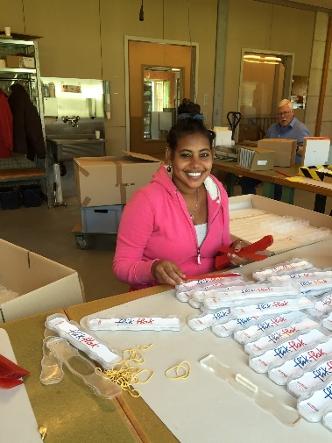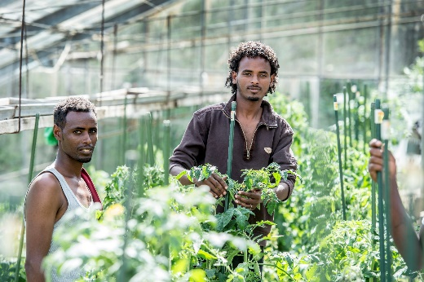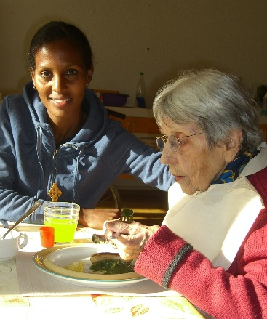

2.

Reden wir über eine weitere Angst, dass Arbeitsplätze oder Wohnraum durch Asylsuchende verloren gehen.

Die Angst, dass uns Flüchtlinge im grösseren Rahmen Arbeit oder Wohnungen streitig machen, ist in den wenigsten Fällen begründet. Diese Angst gehört in die Kategorie der bewirtschafteten Ängste.

In diesem Zusammenhang ist es wichtig zu wissen, dass 70% der Migrantinnen und Migranten aus EU- und EFTA-Ländern stammen und dass der allergrösste Teil dieser Gruppe aus Arbeitsmigration entstanden ist. Das bedeutet: Unternehmen in der Schweiz haben diese Gruppen gezielt als Arbeitskräfte geholt. Von den mehr als zwei Millionen Ausländern in der Schweiz stammen also mind. 1,4 Millionen aus EU- und EFTA-Ländern. Es bleiben somit 600‘000 oder über 7% der Bevölkerung, die aus aussereuropäischen Ländern stammen. Das ist nicht mehr so viel.

Die Wirtschaftsleitung der Schweiz ist enorm hoch. Unsere Unternehmungen sind leistungsstark und wollen Wachstum. Wer Wachstum will, ist auf Personal angewiesen. Die Schweiz kann den Bedarf an Arbeitskräften schon lange nicht mehr aus eigenen Ressourcen abdecken. Es braucht Arbeitskräfte aus dem Ausland, um die Produktionsleistung und die Wachstumsziele unserer Wirtschaft zu erreichen. Ausserdem gibt es Branchen - auch mit niederqualifiziertem Personal -, die auf ausländische Arbeitskräfte angewiesen sind: in der Pflege, im Gastrobereich, in der Landwirtschaft und auf dem Bau. Das sind vielfach Arbeiten, die Schweizerinnen und Schweizer nicht mehr leisten wollen oder überqualifiziert sind.

3.

Zur nächsten Angst, die in unserer Gesellschaft kultiviert wird, dass die Kriminalität durch Flüchtlinge oder Ausländer zunimmt.

Es ist ein Binsenwahrheit: In jeder Gruppe und in jedem Volk gibt es anständige und unanständige Menschen. In der Regel verteilt sich die Quote ziemlich gleichmässig.

Es gibt eine neuere Studie (März 2013) von André Kuhn, Professor für Kriminologie und Strafrecht an den Universitäten Lausanne, Neuenburg und Genf. Es geht darin um die Überrepräsentation von Ausländern in der Kriminalität.

Diese Studie kommt zum folgenden Schluss: Die wichtigsten Merkmale in der Kriminalstatistik sind

* das Geschlecht
* das Alter
* der sozioökonomische Status (d.h. ein kleines Budget)
* das Bildungsniveau
* (in seltenen Fällen die Staatsangehörigkeit)

Die entscheidende Schlussfolgerung dieser Studie ist: Junge Männer, schlecht situiert und ohne Bildung, werden von allen Gruppen am häufigsten kriminell.

Jetzt ist die Wahrscheinlichkeit, dass ein junger, mittelloser Schweizer ohne Bildung ein Verbrechen begeht, etwa gleich hoch wie bei einem Ausländer mit den gleichen Voraussetzungen.

Und jetzt der entscheidende Aspekt: Da nun aber verhältnismässig viel mehr Ausländer als Schweizer die obigen Voraussetzungen, also diese vier Merkmale erfüllen (nämlich jung, männlich, mittellos und schlecht ausgebildet), sind sie natürlich auch in der Kriminalstatistik überrepräsentiert. Die Staatsangehörigkeit ist dabei aber definitiv nicht massgebend, ausser in seltenen Fällen, wenn z.B. Konflikte importiert werden: Angehörige von verfeindeten Parteien aus einem Kriegsgebiet in die Schweiz kommen.

Politische Gruppen haben - gegen besseres Wissen - in der Vergangenheit aus dem Märchen des kriminellen Ausländers Kapital geschlagen. Ausländer wurden als Menschen mit einer überdurchschnittlichen kriminellen Neigung stigmatisiert, wie wenn sie genetisch dazu prädestiniert wären. Solche Pauschalurteile sind menschenverachtend, und der Generalverdacht ist nicht nur unanständig, sondern schlicht auch falsch.

4.

Ich komme zur letzten grossen Angst, dass durch die vielen Flüchtlinge die Gefahr einer Islamisierung oder Afrikanisierung des christlichen Abendlandes besteht.

Zum Islam: Der Anteil der Menschen muslimischen Glaubens liegt in der Schweiz bei 5,4%. In absoluten Zahlen sind das ungefähr 450‘000 Menschen. Von diesen 450‘000 Menschen gelten 10-15% als praktizierende Muslims (in absoluten Zahlen: 50‘000 - 60‘000), also solche, die den Ramadan einhalten oder eine Moschee aufsuchen. Gemäss neueren Studien ist der Säkularisierungsgrad bei den Muslimen sogar höher als bei den Christen. Was man auch immer von diesen Fragen und Zahlen denkt: Die allermeisten Muslime sind Menschen, die in Frieden leben und ihre Familie ernähren möchten.

Jetzt gibt es einen unbekannten Anteil radikaler Gruppen: Islamisten und Fundamentalisten. Wer hat nicht Angst vor diesen Menschen? Auch nach den grossen Anschlägen in Europa vor wenigen Jahren bleibt ein Unbehagen. Ich bin froh, dass wir gute Nachrichten- und Geheimdienste haben, die die Situation laufend überprüfen und auch gefährdete Personen überwachen. Daraus aber eine Islamisierungsgefahr abzuleiten, ist eine Übertreibung. Ausserdem sind es kaum Flüchtlinge, die in die Kategorie der Fundamentalisten oder Islamisten fallen. Wenn, dann sind es ganz seltene Ausnahmen. Das kann euch jede Migrationsbehörde in Europa bestätigen.

Auch die Vorstellung, dass Europa afrikanisiert werden könnte, hält der Realität kaum stand. Sobald sich Flüchtlinge aus afrikanischen Ländern zu integrieren beginnen, merken sie rasch, dass es kaum möglich ist, in der Schweiz selber für 5-6 Kinder sorgen zu können. Es ist unbestritten, dass die Geburtenrate in dieser Gruppe höher ist als bei Schweizerinnen und Schweizern. Aber daraus eine Afrikanisierungs-Gefahr abzuleiten, ist an den Haaren herbeigezogen.

Wie wir sehen, gibt es im Zusammenhang mit Flüchtlingen durchaus berechtigte, aber auch unberechtigte Ängste. Die unberechtigten Ängste fallen in die Kategorie der bewirtschafteten Ängste.

Was sind bewirtschaftete Ängste? Der Erfolg vieler rechtspopulistischer Gruppen in Europa (Fidesz in Ungarn, AFD in Deutschland, Lega Nord in Italien oder FPÖ in Österreich) basiert auf der Bewirtschaftung diffuser Ängste. Es sind Fremde und Flüchtlinge, die als Projektionsfläche für Ängste und als Sündenböcke herhalten müssen. Das ist praktisch: Flüchtlinge sind Menschen, die sich in einer Gesellschaft schlecht wehren können und auch keine Lobby besitzen. Wer heutzutage in der westlichen Welt politische Siege erringen und Erfolg haben will, bewirtschafte geschickt Ängste vor dem Fremden. Das ist ein Steinzeit-Denken, das seit Jahrhunderten als Erfolgsmodell funktioniert.

Natürlich: Die Abwehr gegenüber dem Fremden ist im Menschen angelegt. Bereits ein Säugling «fremdet», beginnt zu schreien, wenn jemand nach Knoblauch oder Curry riecht und nicht nach Käse oder Milch. Als Erwachsene können wir mit unserer Vernunft diesen Abwehrreflex aber überwinden. Leider macht es den Anschein, dass viele Erwachsene dieses Instrument nicht mehr nutzen.

Ich zeige euch jetzt zwei Kurzfilme von 1992 und 1995. Sie sind also ungefähr ein Vierteljahrhundert alt. Beide Filme zusammen dauern 12 Min..

* **GRÜEZI Animationsfilm von Jonas Räber 1995 (2¼ Min.)**
* **Schwarzfahrer von Pepe Danquart D 1992 (10 Min.)**

Interessant an diesen Produkten, die ein Vierteljahrhundert alt sind, sind die Sprache und die Begrifflichkeit, wie über die «Ausländer» gesprochen wird, also der sog. Soziolekt. Bemerkenswert ist jetzt, dass sich in den vergangenen Jahren und Jahrzehnten an diesem Soziolekt praktisch nichts verändert hat!

# **3. Theologische Fragen zur Flüchtlingsthematik**

Bibelworte kann man sich gegenseitig um die Ohren schlagen. Sobald man das tut, hat man wohl den Geist der Bibel verloren. Jetzt gebe ich mir Mühe, nicht in diese Falle zu geraten. Ich möchte auf zwei, drei Bibelworte zu sprechen kommen, und ich möchte diese Texte mehr als Angebote verstehen, weniger als Imperative.

Als Vorbemerkung: Es gibt alleine im Alten Testament 53 Appelle, mit Fremden anständig umzugehen (Quelle: Vortrag von Matthias Zeindler am 29.8.2019). Das ist ziemlich viel, und das hat natürlich seinen qualifizierten Grund. Hätte es in der damaligen Zeit, also vor 2‘500 - 3000 Jahren, keine Repressionen gegenüber Fremden gegeben, so hätte es diese Mahnungen nicht gebraucht. Und was damals ein Problem war, ist es noch heute!

Im Hebräerbrief des Neuen Testaments steht der Satz: **«Die Liebe zu denen, die euch fremd sind, aber vergesst nicht - so haben manche, ohne es zu wissen, Engel beherbergt.»** (Hebräer 13, 2)

**(Bild 5)**

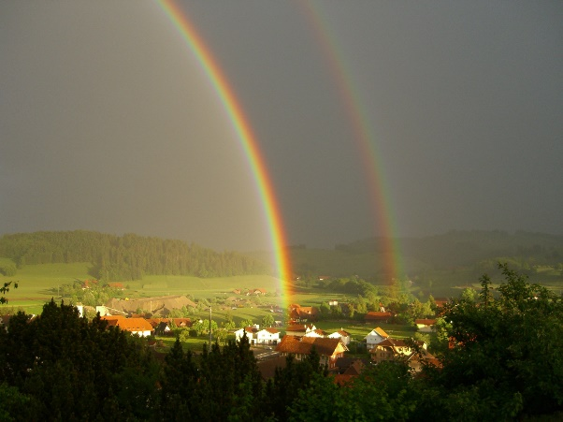

Als vor fünf Jahren im August 2014 150 Flüchtlinge nach Riggisberg kamen, sind nicht nur Engel zu uns gekommen. Es gab Engel darunter, aber auch Bengel. Es verteilte sich etwa proportional wie bei uns Schweizerinnen und Schweizern: Eine Mehrheit ist anständig, eine kleine Minderheit unanständig. Ungefähr die üblichen 10%.

Was will uns dieses Bibelwort aus dem Hebräerbrief nun sagen? Ich erzähle euch dazu eine kurze Geschichte: Wenn vor hunderten von Jahren im Kloster Rüeggisberg ein Fremder zur Klosterpforte kam, dann legte sich der Mönch, der an der Pforte Dienst hatte, flach auf den Boden. Das war ein Ausdruck von Ehrfurcht vor dem fremden Gast. Und es war ganz unabhängig davon, ob ein Gast jetzt aussah wie ein Bettler oder wie ein König. Es könnte sich ja Christus oder ein Engel im Fremden verbergen, wusste der Mönch aus dem Bibelwort. Deshalb haben sich diese Mönche so verhalten. Gegenüber Fremden, die man nicht kennt, ist man respektvoll.

Ein weiterführender Gedanken: In fast jedem Gottesdienst hören wir den aaronitischen Segen, und ein Teil daraus lautet: **«Gott wende sein Angesicht dir zu und lasse leuchten sein Angesicht über dir …»** (Numeri 6,24ff)

Wenn wir diese Worte ernst nehmen, was bedeuten sie? Gott schaut uns an, dreht sich uns zu. Und Gott schaut uns freundlich, mit leuchtenden Augen an. Was im Verhältnis von Gott zu uns gilt, soll auch für unser Zusammenleben gelten.

Auch dazu eine Geschichte: Der körperlich behinderte Eritreer Mussi (Name geändert) erzählte mir von seiner Flucht. Er wurde in Eritrea verdächtigt, in oppositionellen Kreisen zu verkehren. Mit seinem durch eine Kinderlähmung verkrümmten Körper ist er zum Teil auf einem Esel durch die libysche Wüste geflohen. Sein weiterer Fluchtweg führte ihn, wie viele andere, über das Mittelmeer nach Italien. Italien war in jener Zeit - 2014 - durch die grossen Flüchtlingsströme völlig überfordert. Für Mussi gehörte nicht Hunger, Kälte oder körperliche Entbehrung zum Schlimmsten, was er erlebte, sondern der Umstand, nicht wahrgenommen und nicht angehört zu werden: «Niemand hat sich mir zugewandt, wenn ich etwas fragte. Niemand hörte mir zu, wenn ich etwas sagte. Ich habe mich nicht mehr als Mensch gefühlt und lebte auf der Strasse.»

Mussi kam in die Kollektivunterkunft nach Riggisberg. Er hätte als sogenannter Dublin-Fall innert sechs Monaten wieder nach Italien zurückgeschafft werden müssen. Wir haben uns mit intensiver Pressearbeit für ihn eingesetzt, wollten es ihm ersparen, in Italien als Behinderter wieder auf der Strasse zu leben. Der Migrationsdienst des Kantons Bern hatte keine Freude an unserem Engagement. Wenige Tage nach einem grösseren Zeitungsbericht in der Berner Zeitung wurde er frühmorgens von einem Grossaufgebot von Polizisten in Riggisberg verhaftet und in Ausschaffungshaft gesetzt. Wir besuchten ihn bei jeder Gelegenheit im Untersuchungsgefängnis Bern, wo er in einer kleinen Zelle lebte. Wir schrieben Briefe an verschiedene Behörden, den zuständigen Regierungsrat und an die zuständige Bundesrätin. Als sich die Ausschaffung abzeichnete, engagierten wir eine Journalistin, die Mussi im Ausschaffungsflug nach Italien begleitet und den Fall dokumentiert hätte. Drei Tage vor der Ausschaffung wurde Mussi völlig unerwartet aus dem Gefängnis entlassen. Im Nachhinein haben wir erfahren, dass wir Unterstützung von höchster Stelle erhalten hatten.

Heute wohnt Mussi in Riggisberg mitten im Dorf (in einem Haus, das wir für unsere Flüchtlinge gekauft haben), arbeitet im ersten Arbeitsmarkt in der Küche einer Institution in Riggisberg und ist jetzt sozialhilfeunabhängig.

Weshalb erzähle ich euch diese Geschichte? Es ist wegen dieser besonderen Erfahrung, die Mussi schildert: «Niemand hat sich mir zugewendet, wenn ich etwas fragte. Niemand hörte mir zu, wenn ich etwas sagte. Ich habe mich nicht mehr als Mensch gefühlt.» Etwas vom Schlimmsten, was einem Menschen passieren kann, ist, wenn er nicht einmal mehr angeschaut wird. Es ist schon schlimm genug, wenn niemand mit mir spricht. Wenn ich aber nicht einmal mehr angeschaut werde, ist das der soziale Tod.

**(Bilder 6+7)**

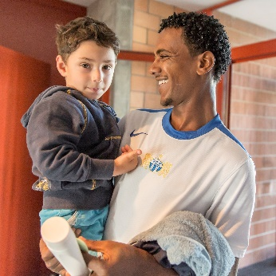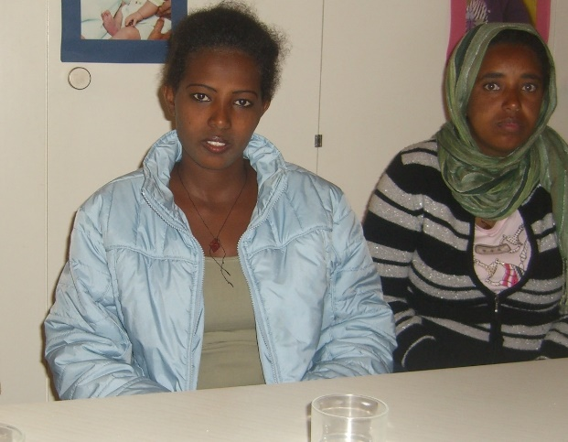

**«Gott wende sein Angesicht dir zu und lasse leuchten sein Angesicht über dir …»** (Numeri 6,24ff) Zuwendung, ein freundliches Gesicht: Was in der Beziehung zu Gott gilt, das soll auch für unser menschliches Zusammenleben gelten. Es ist eine menschliche Grunderfahrung, dass wir uns erst dann wirklich als Mensch fühlen, wenn wir angeschaut werden. Wie Gott uns freundlich anschaut und sich uns zuwendet, so sollen auch wir uns einander zuwenden, uns freundlich und gnädig anschauen.

Wer gesehen wird, hat Ansehen, und wer von niemandem angeschaut wird, kommt sich unansehnlich vor. Wir alle brauchen ein gewisses Ansehen. Wir brauchen es, dass wir geachtet und angeschaut werden. Ich glaube, unsere Lebensstimmung und unsere Lebenshaltung sind wesentlich davon abhängig, wer uns wie in die Augen schaut.

Wer nicht angeschaut wird oder wer - aufgrund von Vorurteilen - grundlos in hasserfüllte Augen schaut, reagiert mit Angst und Abwehr. Vielen Flüchtlingen passiert das heute in unserer westlichen Welt.

Bereits das über 2‘500 Jahre alte Bibelwort aus den Gesetzbüchern des Moses appelliert an einen menschlichen Umgang mit Fremden: **«Wenn ein Fremdling bei euch wohnt in eurem Lande, den sollt ihr nicht bedrücken. Er soll bei euch wohnen wie ein Einheimischer unter euch, und du sollst ihn lieben wie dich selbst, denn auch ihr seid Fremdlinge gewesen in Ägypten.»** (3. Mose 19,33f) Ein doppelter Appell liegt in diesem Wort: Fremde sind Menschen wie wir mit einem Recht auf Menschenwürde. Handeln wir an ihnen mit Anstand, denn nicht nur ihr, sondern auch unser Lebensglück ist brüchig, wie die Erinnerung an Vergangenes zeigt. Auch wenn niemand von uns Fremdling in Ägypten war, ist ein Leben in Würde ein Geschenk, das wir andern auch ermöglichen sollen!

«Einen Fremdling lieben wie sich selber …» Das ist ein sehr hoher Anspruch. Was meint die Bibel mit lieben? Im biblischen Kontext ist die Fähigkeit gemeint, sich in einen Menschen einzufühlen und mitzufühlen. So wird die Nächstenliebe von Jesus im Gleichnis des Barmherzigen Samariters ausgelegt. Mitgefühl alleine aber reicht nicht. Dem Mitgefühl müssen Taten folgen. Aus dem Einfühlungsvermögen heraus muss sich Verantwortung für den Mitmenschen entwickeln.

In unserer Zeit scheint es, dass die Fähigkeit, sich einfühlen zu können, bei vielen Menschen verloren gegangen ist. Passiert das möglicherweise vor allem denjenigen Menschen, die in ihrem Leben selber wenig Einfühlungsvermögen und Mitgefühl erfahren haben?

Was das Einfühlungsvermögen - oder modern gesprochen - die Empathie stärkt, ist die Begegnung. In einer echten Begegnung passiert etwas mit uns. Wenn wir in ein Gesicht schauen und einem Menschen einen Namen geben können, verändert sich etwas in uns. Wenn wir einen Menschen und sein Leben kennenlernen, gibt es keine anonymen Angehörigen einer Gruppe, keine Zahlen oder Nummern mehr, sondern nur noch greifbare Menschen: Menschen, die lachen und weinen; Menschen mit Freuden und Sorgen, mit Hoffnungen und Ängsten. Wer in ein Gesicht schaut und mit einer menschlichen Geschichte konfrontiert wird, wird menschlicher, barmherziger.

**(Bilder 8-11)**

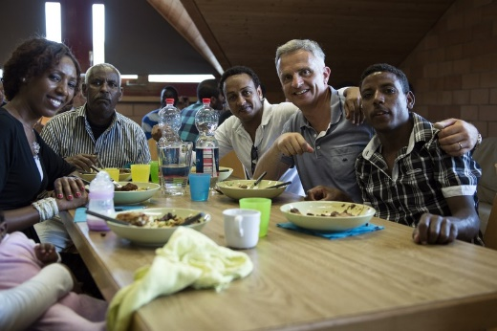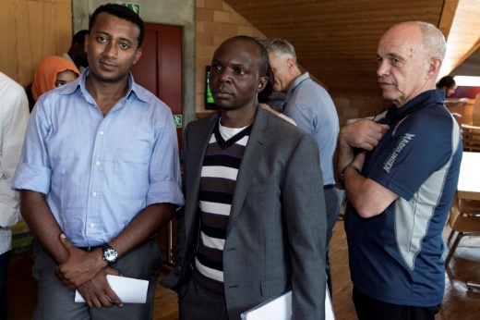

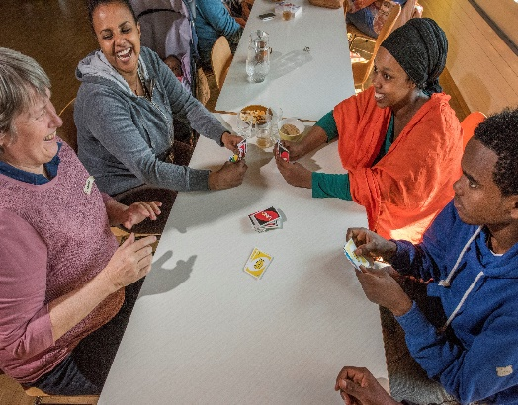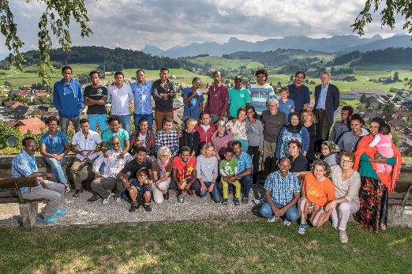

Auch Leute, die nichts mit Flüchtlingen und Fremden anfangen können, werden durch die Begegnung plötzlich auf ihre menschliche Seite hin angesprochen. Das haben wir in Riggisberg vielfach erlebt. Die Begegnung ist ein Heilmittel, um Vorurteile und Ängste abzubauen.

# **4. Flüchtlinge als Chance**

Die Flüchtlinge, die nach Europa kommen, sind eine Aufgabe, die uns gestellt ist: Wenn sie wirklich bedrohte Menschen sind, müssen wir sie nach der Genfer Flüchtlingskonvention aufnehmen und für sie sorgen, bis sich die Verhältnisse in ihren Herkunftsländern wieder gebessert haben.

Ein Teil der Asylsuchenden erhält einen negativen Entscheid - also keine Aufnahme als Flüchtling - verbunden mit einer Wegweisung. Es ist ein breiter politischer und gesellschaftlicher Konsens, dass nicht alle Asylsuchenden in der Schweiz bleiben können. Wo zumutbare Verhältnisse im Herkunftsland bestehen, ist eine Rückkehr unumgänglich. Wir ermutigen Personen, die in sichere Herkunftsländer zurückkehren können, Rückkehrhilfe in Anspruch zu nehmen und zurückzureisen.

Die, die hier bleiben, sind eine Aufgabe für uns: Im Begriff Aufgabe steckt das Wort Gabe. Diese Menschen sind auch eine Gabe. Eine Gabe Christi.

In einem Geheimniswort im 25. Kapital des Matthäus-Evangeliums sagt Christus von sich, und es könnte der Rückblick eines Flüchtlings sein, dem Sinn nach: «Ich war hungrig und ihr habt mir zu essen gegeben. Ich war durstig und ihr habt mir zu trinken gegeben. Ich war nackt und ihr habt mir Kleider gegeben. Ich war krank und ihr habt mich gepflegt. Ich war fremd und ihr habt mich aufgenommen. Alles, was ihr für einen notleidenden Menschen getan habt, habt ihr für mich getan.» Wer sich für bedürftige Mitmenschen einsetzt, dient Christus.

Warum können uns diese Menschen eine Gabe sein? Jeder dieser Flüchtlinge zeigt uns, wie brüchig unser Leben und unser Lebensglück sind, und das verdeutlicht uns, dass wir Menschen einander wirklich brauchen. Kein Mensch ist sich selbst genug. Es gibt Situationen im Leben, in denen wir uns nicht mehr alles selber geben können. Wir sind letztlich alle aufeinander angewiesen und voneinander abhängig. Wir sind eine grosse Schicksalsgemeinschaft, und es kann uns nie gleichgültig sein, wie es einem Menschen, der uns gegenübersteht, ergeht.

Die Flüchtlinge helfen uns auch, über uns selbst hinauszuschauen. Wer nur sich selber sieht, ist arm. Wer nicht mehr liebt als das eigene Spiegelbild, ist verloren. Narziss aus der griechischen Mythologie, verliebt in sein eigenes Spiegelbild, ist nicht glücklich. Er ertrinkt in sich selbst und stirbt.

In jedem bedürftigen Menschen, auch im Flüchtling, kommt uns Christus entgegen, sagt uns das Matthäus-Evangelium. Der auferstandene Christus weckt uns auf und führt uns aus der Selbstzentrierung zum bedürftigen Mitmenschen hin.

**(Bilder 12-15**

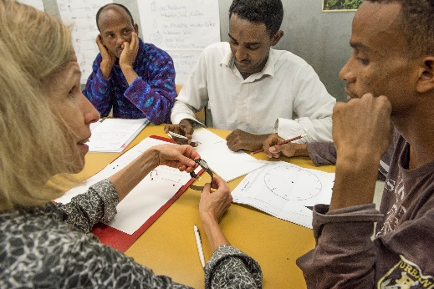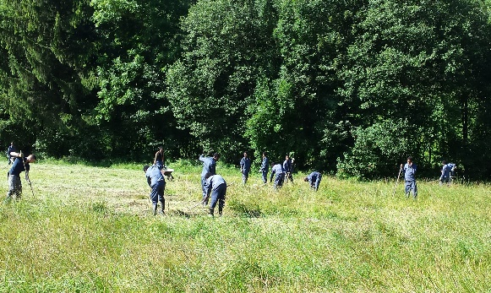

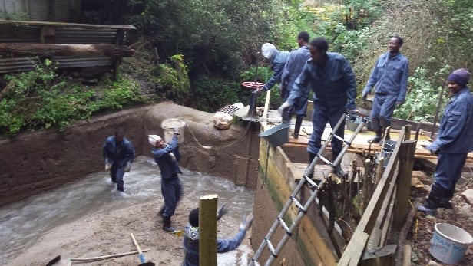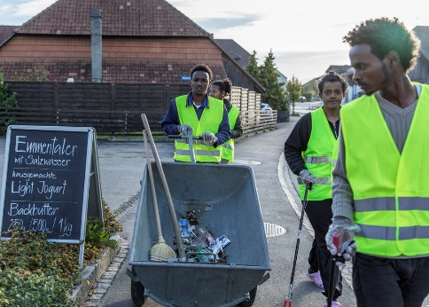

Unsere Wirtschaft ist dringend auf Arbeitskräfte angewiesen, und es gibt Arbeiten, die unsere inländische Bevölkerung nicht mehr machen will: Im Bereich der Pflege wächst ein grosser Personalmangel (NZZ am Sonntag, 30. Juni 2019). Im Gastro-Bereich, in der Landwirtschaft und auf dem Bau gibt es Arbeitskräftemangel. Von höher qualifizierten Berufen gar nicht reden. Sorgen wir dafür, dass diese Menschen, die hier bleiben, so rasch wie möglich Deutsch lernen und eine Ausbildung machen können. Unsere ungefähr 30 Flüchtlinge in Riggisberg und Umgebung, die wir begleiten, sehnten sich nach Ausbildung und Arbeit. Natürlich gibt es auch solche, die es schwer haben werden, vollständig in den ersten Arbeitsmarkt integriert und sozialhilfeunabhängig zu werden. Bei einer grossen Mehrheit sollte es aber gelingen.

# **5. Engagement der Kirchgemeinde ganz praktisch**

Ich zeige euch einen kurz sechsminütigen Auszug aus dem Flüchtlingsfilm Eldorado von Markus Imhoof, der im Frühling 2018 in unseren Kinos gezeigt wurde (Regisseur von «Das Boot ist voll» und «More than honey»). Einen Teil seines Films hat Markus Imhoof in Riggisberg gedreht. Ich zeige euch einen Ausschnitt mit dem damaligen Berner Regierungsrat Hans Jürg Käser und einer weggewiesenen Flüchtlingsfrau, die wir noch heute von Seiten «riggi-asyl» begleiten.

**Filmauszug «Eldorado» von Markus Imhoof Auszug H.J. Käser und Flüchtlingsfrau (6 Min.)**

Bevor wir zur Film kommen, etwas Grundsätzliches zum Engagement einer Kirchgemeinde oder von Pfarrämtern in der Flüchtlingsarbeit. Weil die Begegnung Menschen verändert und Vorurteile zum Verschwinden bringt, ist es für eine Kirchgemeinde eine grosse Chance, Begegnungsorte zu schaffen, um Flüchtlinge oder Migrationsgruppen mit Leuten der Kirchgemeinde in Kontakt zu bringen: Ein Café, gemeinsames Essen, das Kennenlernen von verschiedenen Esskulturen, Tandem-Projekte, Lernhilfen, Sportmöglichkeiten, Näh- und Strickgruppe, gemeinsame Gottesdienste, interkulturelle Feste usw..

**(Bilder 16+17)**

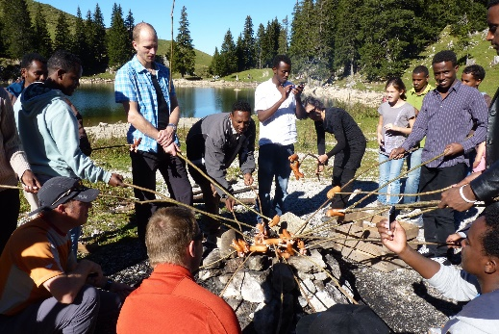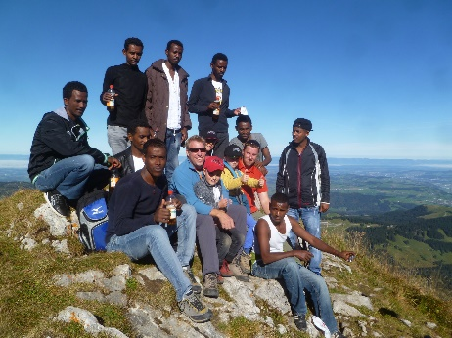

Kirchgemeinden und Pfarrämter haben ein Potential, um Flüchtlinge im Integrationsprozess zu unterstützen und so gesellschaftliche Verantwortung zu übernehmen:

* Durch Heimgottesdienste oder Seelsorge kennen wir an einem Ort die Institutionen und Personen in leitenden Stellungen. Wir können uns als Pfarrpersonen und Kirchgemeinde bei diesen Leuten für die Anliegen der Flüchtlinge einsetzen und die Chancen und den Nutzen von Beschäftigungsprogrammen aufzeigen, also Job-Coaching betreiben.
* Als Pfarrpersonen kennen wir - besonders auf dem Land - durch Kasualfälle Unternehmerinnen und Unternehmer im KMU-Sektor. Auch sie werden ihren Teil an gesellschaftlicher Verantwortung übernehmen, wenn sie sehen, dass gute motivierte und integrierte Flüchtlinge zu einer Win-Win-Situation führen.
* Die Asylsozialhilfequote - wir haben es schon gehört - ist in der Schweiz im Moment auf einem erschreckend hohen Niveau, was verschiedene Gründe hat. Je nach Statistik stehen zwischen 60-80% der Flüchtlinge nach fünf Jahren noch ohne Arbeit da. Der Bund will deshalb massiv mehr Geld für die Arbeitsvermittlung einsetzen. Mit Geld allein lässt sich das Problem aber nicht lösen. Die professionellen Stellen sind häufig zu weit weg von den Flüchtlingen, kennen die Verhältnisse vor Ort nicht, auch die Bedürfnisse und Fähigkeiten der Flüchtlinge zu wenig. Um die Integrationsquote zu erhöhen, wird es nötig sein, dass die Zivilgesellschaft einen Teil der Verantwortung übernimmt. Freiwilligengruppen und Kirchgemeinden bringen für die Integrationsarbeit ein grosses Potenzial mit.

Flüchtlinge sind die Armen und Bedrängten unserer Gesellschaft. Ganz im Sinne des Evangeliums kann die Kirche in der Flüchtlingsarbeit eine einzigartige Aufgabe übernehmen:

* Sie stellen Mitarbeitende in Freiwilligengruppen.
* Nach Bedarf betreuen und leiten sie Freiwilligengruppen.
* Sie bauen Brücken, übernehmen eine Mittlerrolle zwischen der einmischen Bevölkerung und den Flüchtlingen. Darin stehen sie in einer Tradition der Anwaltschaft und Parteinahme für die Schwächsten einer Gesellschaft.
* Sie stellen Infrastruktur für Begegnungen zur Verfügung.
* Sie übernehmen als verlässliche Institution die Spendenverwaltung. Bei Grosspenden ist die «compliance»-Frage äusserst wichtig.

Aus dem Liebesgebot Christi leitet sich der Auftrag der Kirche ab, Menschen in ihrem Elend und ihrer Bedürftigkeit wahrzunehmen und ihre Not zu lindern. Mitgefühl gegenüber Leidenden und barmherziges Handeln ist gefordert, siehe dazu das Gleichnis vom barmherzigen Samariter im Lukas-Evangelium 10,30ff. Das gilt auch gegenüber Flüchtlingen, die einen Paria-Status in unserem Land haben!

Gibt es gute und schlechte Flüchtlinge? Wenn man die gesellschaftliche und politische Diskussion verfolgt, erhält man dieses Gefühl. Wir als Kirche sind für alle da: Auch für die Asylsuchenden, die bloss vorübergehend hier sind und zurückkehren müssen, auch für die sog. «Wirtschaftsflüchtlinge». Sind Flüchtlinge, die vor Hungersnot und aus prekärer Armut fliehen, Scheinasylanten? Wenn in Politik und Gesellschaft schlecht über diese Menschen gesprochen wird, ist die Kirche gefordert, eine andere Sprache ins Spiel zu bringen und einen anderen Umgang zu pflegen.

Eine Mehrheit der Asylsuchenden erhält in der Schweiz eine Flüchtlingsanerkennung oder eine vorläufige Aufnahme. Was passiert aber mit den Weggewiesenen? Was denkt ihr?

* Es gibt weggewiesene Asylsuchende, die grundsätzlich in ihr Herkunftsland zurückkehren können. Diese Menschen sollen - wie schon früher gesagt - zu diesem Schritt ermutigt werden und Rückkehrhilfe in Anspruch nehmen, was ihnen gute Startmöglichkeiten zu Hause bietet.
* Es gibt aber eine Gruppe von Weggewiesenen, die **nicht** zurückkehren wird und die auch nicht zurückgeschafft werden kann. Sie werden hier in der Schweiz in die Nothilfe gedrängt. Diese den Behörden bekannten Langzeitnothilfefälle sind vor allem eritreische und tibetische Asylsuchende (aber z.T. auch afghanische und iranische).
* Viele dieser Menschen leben in der Schweiz - z.T. mit Rayon-Eingrenzung - in Kollektivunterkünften. Sie leben dort wie in einem Freiluftgefängnis, und zwar ohne jede Hoffnung und Perspektive, ohne Rechte und Würde: Sie dürfen nichts arbeiten (de jure nicht einmal ehrenamtlich), keine Ausbildung machen, und sie können auch nicht mehr am gesellschaftlichen Leben partizipieren. Sie stehen wie ein Auto ohne Nummernschild in der Landschaft und verelenden.
* Das Wort «Nothilfe» ist dabei ein zynischer Euphemismus. Nothilfe leistet das HEKS in Syrien oder im Sudan - hier passt das Wort. Nothilfe in der Schweiz aber ist vielmehr Not als Hilfe! Über längere Zeit, also über Monate und Jahre in der Schweiz in der sog. «Nothilfe» zu leben, bedeutet für die Betroffenen die totale Deprivation. Wer will mit CHF 8.-- pro Tag für Essen, Kleidung, Mobilität, Kommunikation usw. leben können?
* Überproportional viele Frauen sind von diesem Schicksal betroffen. Das sind durch die Flucht häufig schwer traumatisierte Menschen, die hier in der Schweiz wieder Ausgrenzung und Demütigung erfahren.
* Hier kann eine Kirchgemeinde eine besondere Verantwortung übernehmen. Diese Menschen zu begleiten und sie zu unterstützen, kann zu einer wichtigen Aufgabe werden. Wir begleiten in Riggisberg im Moment drei Personen in der Nothilfe. (Eine davon haben wir im Film von Markus Imhoof gesehen!) Wir versuchen, ihnen ein menschenwürdiges Leben zu ermöglichen, bewegen uns dabei aber immer hart an der Grenze des legalen Handelns: Es droht die Solidaritätsstrafe. Habt ihr die Fälle des Pfarrers Norbert Valley und der Menschenrechtsaktivistin Anni Lanz mitverfolgt?
* Die Verschärfung des Asylgesetzes hat zu unmenschlichen Verhältnisse geführt. Ein Gesetz, das Menschen verelenden lässt, bleibt ein Unrecht, auch wenn es im demokratischen Prozess entstanden ist. Das aktuelle Nothilfe-Regime ist eine Schande für die Schweiz.

Eine Beispielgeschichte eines weggewiesenen Eritreers findet ihr im Doku-Comic «Unsichtbar»

<https://riggi-asyl.ch/wp-content/uploads/2019/09/UNSICHTBAR-COMIC-Version-2019-07-02.pdf>.

24. Oktober 2019 / Daniel Winkler, Pfarramt I Riggisberg